专题06 自然地理环境的整体性与差异性
【2019年高考真题】
（2019年新课标全国卷Ⅲ）【自然地理环境的差异性】我国某公路长500多千米，南北贯穿了多冰川的山脉，并跨越了多条河流。公路南端海拔约1 070米，为山前洪积平原上的绿洲。该公路山区段每年9月底至次年5月底封路禁行。据此完成11题。
11．该公路北端海拔约750米，其所处的自然带是
A．针叶林带 B．山地草原带 C．高寒草甸带 D．灌丛荒漠带
【答案】11．D
【解析】11．由（1）题分析可知，该公路位于我国新疆。结合材料与题干，公路长500多千米，南端海拔约1 070米，南北贯穿了多冰川的山脉，北端海拔约750米，说明公路南北两端海拔较低，中间穿越横亘在新疆中部的天山山脉，沟通了南疆与北疆。公路北端海拔约750米，其应位于北疆，地处天山北坡、准噶尔盆地南缘的位置，气候干旱，降水稀少，故其所处的自然带是灌丛荒漠带，D正确；针叶林带应位于天山北坡降水丰富的山腰地带，海拔较高，A错误；山地草原带与高寒草甸带分布的位置海拔更高，B、C错误。故选D。
【点睛】新疆独库公路的贯通，使南北疆路程缩短了近一半，沟通了南疆与北疆两地的经济与文化的交流，在促进民族繁荣与稳定中起到了重要作用。

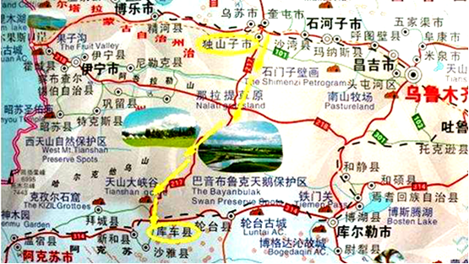
37．（2019年新课标全国卷Ⅰ）【自然地理环境的整体性】阅读图文材料，完成下列要求。
随着非洲板块及印度洋板块北移，地中海不断萎缩，里海从地中海分离。有学者研究表明，末次冰期晚期气候转暖，里海一度为淡水湖。当气候进一步转暖，里海北方的大陆冰川大幅消退后，其补给类型发生变化，里海演化为咸水湖，但目前湖水盐度远小于地中海的盐度。图6示意里海所在区域的自然地理环境。
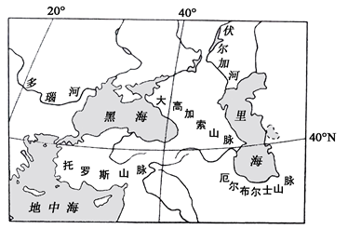
图6
（1）板块运动导致的山脉隆起改变了区域的地貌、水文和气候特征，分析这些特征的变化对里海的影响。（6分）
（2）末次冰期晚期里海一度为淡水湖，对此作出合理解释。（6分）
（3）分析补给类型发生变化后里海演化为咸水湖的原因。（6分）
（4）指出黑海、地中海未来演化为湖泊的必要条件。（4分）
【答案】（1）山脉隆起，里海与海洋分离，形成湖泊（湖盆）。山脉隆起，导致里海汇水面积缩小，湖泊来水量减少，湖泊面积缩小。山脉隆起，阻挡湿润气流，导致干旱，推动湖泊向内陆湖演化。
（2）气温仍较低，湖面蒸发弱；受冰雪融水补给；补给大于蒸发。
（3）有河流汇入，带来盐分；无出水口，盐分无法排出；地处内陆，蒸发强烈，导致盐度升高。
（4）非洲板块及印度洋板块（继续）北移（或板块运动趋势不变）。
【解析】以里海的演化过程为背景材料，考察自然地理环境的整体性问题，包括地壳运动对地理环境的影响、气候与湖泊盐分的关系、板块边界问题等内容。（1）山脉隆起导致区域的地貌、水文和气候特征的变化对里海的影响要分别从山脉对地貌、气候及水文的变化进行分析。从地貌看，由于山脉隆起，使得里海与地中海分离，成为湖泊。从气候看，该地处于西风带内，但是由于大高加索等山脉隆起，阻挡西风从地中海带来湿润气流，气候干旱，降水少，大陆性特征明显，蒸发量加剧，湖泊逐渐向内陆湖演化。从水文看，山脉隆起使得注入湖泊的河流减少，盐度增加，湖泊面积变小。
（2）末次冰期晚期里海一度为淡水湖主要从补给与蒸发角度分析。由于位于末次冰期的晚期，此时气温略有升高，冰雪融化量增加，但由于气温总体较低，蒸发量小，所以补给大于蒸发量，所以盐度低，里海一度为淡水湖。
（3）补给类型发生变化后里海演化为咸水湖的原因主要结合补给类型变化进行分析。由材料可知，“当气候进一步转暖，里海北方的大陆冰川大幅消退后，其补给类型发生变化，里海演化为咸水湖”也就是说，里海的补给由冰雪融水补给为主，转变为以河流补给为主，而河流为内流河，盐分只进不出，逐渐积累，加之地形隆起，气候更加干旱，蒸发加剧，使得含盐量升高，演变为咸水湖。
（4）黑海、地中海未来演化为湖泊的必要条件要参考里海的形成结合板块构造进行分析。里海成为湖泊就是由于地处板块消亡边界，是非洲板块与印度洋板块北移形成的，如果继续北移，黑海和地中海也会演化为湖泊。
13．（2019年天津卷·节选）【自然地理环境的整体性】读图文材料，回答问题。
吉林省珲春市（下图）是我国离海最近的内陆城市，辖区内的聚落多沿河谷分布。
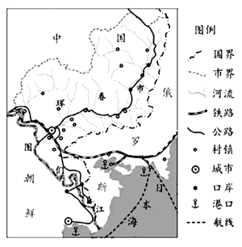
图们江流域的森林曾被大量砍伐。近年来由于保护措施得当，使流域内的森林植被得以恢复。
（3）森林植被的恢复，会使图们江在俄、朝两国交界处河段的水文特征发生哪些变化？（6分）
【答案】（3）流量（水位）季节变化减小；含沙量减少。
【解析】（3）本题通过吉林可持续发展的相关内容为背景，分析区域内河流的水文特征变化等知识点。该题属于特征描述类题，关键词“植被的恢复”，解题方向“水文特征”。水文特征一般从流量、含沙量、结冰期、水位、水能等进行分析。结合材料有森林植被的恢复，影响到的一般是流量水位和含沙量，从这两个角度组织答案：流量（水位）季节变化减小；含沙量减少。
【2019年高考模拟题】
（重庆市南开中学2019届高三第四次教学质量检测）每当雨季，西藏松茸破土而出。波密是西藏松茸的重要产地，县城海拔2700米，1月均温—0．2°C，境内冰川发育极好，冰舌前端伸入森林，蔚为壮观。下图为波密所在地区示意图。读图回答1—3题。
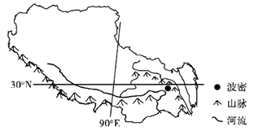
1．波密县松茸产量最多的月份是
A．1—3月 B．4—6月
C．7—9月 D．10—12月
2．“冰舌前端伸入森林”中的森林最可能是
A．针叶林 B．落叶阔叶林
C．常绿阔叶林 D．常绿硬叶林
3．冰雪带与森林带之间无草原带和苔原带过渡的主要原因是
A．降水多 B．海拔高
C．气温低 D．光照强
【答案】1．C 2．A 3．A
【解析】本题主要考查我国青藏高原西南的气候特点及山地自然带分布的影响因素。
1．西藏每年4—6月属于雨季前夕，降雨量较小，6月底及7月初开始进入雨季高峰，降雨量大，因此7—9月最可能为产量最大的季节；C正确；1—3月为旱季，A错误；4—6月雨季刚开始，松茸发育较小，不适合采摘，B错误，10—12月雨季结束，当年松茸采摘完成，D错误。
2．材料中提到“境内冰川发育极好”，因此冰舌深入的森林应该是最靠近冰原带的，针叶林是最可能的，A正确；落叶阔叶林属于温带植被，其分布的海拔高度低于针叶林，B错误；常绿阔叶林、常绿硬叶林一般属于亚热带植被，其海拔分布低于落叶阔叶林，CD错误。
3．冰川发育不仅受气温影响，还受降水控制；气温决定了冰川的消融，降水量决定冰川的积累。波密正处于西南季风暖湿气流北上的通道上，高大的山脊起着明显的屏障作用，造成降水极为丰沛，雪线附近年降水量估计可达2500—3000毫米，这正是巨大冰川发育的主导因素，雪线海拔较低，冰川的海拔低，发育了数量和规模巨大的冰川，巨大的推进力使冰舌沿沟谷自上而下穿越了草原带和苔原带，直达森林带，A正确；山地海拔低顶部可能缺少苔原带和草原带，但是图示区域山地海拔很高，不会因海拔高缺少自然带，B错误；草原带和苔原带一般分布在高海拔、气温低的山地顶部，因此气温低不会造成草原带和苔原带缺少，C错误；光照对自然带的影响不大，D错误。
【点睛】念青唐古拉山东段南坡，波密县境内发育有西藏最大的冰川——恰青冰川（也叫卡钦冰川），系山谷冰川，是中国最大的海洋型冰川（又称暖冰川）。
（江西省南昌市2019届高三三模）藏波罗花是青藏高原特有的草本植物，生长在海拔3600—5000米的高山沙质草甸和砾石垫状灌丛的山坡上。它是一种喜光，耐寒冷和贫瘠的一年生或多年生植物。气候条件是影响藏波罗花的光合作用和生长的重要条件。藏波罗花具有较高的药用价值，主要分布在青藏高原南部山区和山谷中。下图是“青藏高原自然区分布图”。据图完成4—6题。
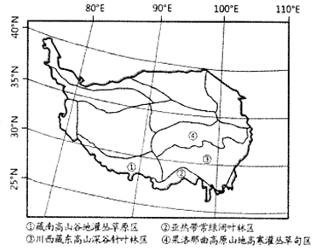
4．在图示①②③④四个区域中，藏波罗花最有可能广泛分布的是
A．① B．② C．③ D．④
5．藏波罗花最适合开花的时间是
A．12 —2月 B．4 —5月 C．6 —7月 D．8 —10月
6．在藏波罗花集中分布区，藏波罗花的大量繁殖会导致
A．风化作用弱 B．生物生产量提高
C．大气降水增多 D．土地退化加重
【答案】4．A 5．C 6．B
【解析】4．藏波罗花生长在海拔3600—5000米的高山沙质草甸和砾石垫状灌丛的山坡上，主要分布在青藏高原南部山区和山谷中。①地为藏南高山谷地灌丛草原区，符合其生长环境，A正确。
5．6 —7月为夏季，气温较高，冰雪融水量大，且藏南谷地的受暖湿季风影响大，降水丰富，有利于藏波罗花的大量繁殖，C正确。
6．藏波罗花的大量繁殖会导致生物风化作用增强，A错误。生物生产量提高，B正确。对大气降水影响小，C错误。植被覆盖增加，土地退化减轻，D错误。
（湖南省长沙市第一中学2019届高三下学期高考模拟卷）天岳幕阜山主峰位于湖南省平江县境内，峰峦延绵湘鄂赣三省，最高峰海拔1596米，这里分布着大面积的草山草坡（见下图），是南方10亿亩草山草坡的一部分。湖南省地处亚热带；生物群落演替规律是：石山—苔藓地 衣—草本—灌丛—针叶林—落叶林—常绿林。据此完成7—9题。
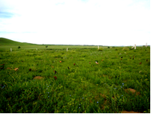
7．天岳幕阜山出现草山草坡属于
A．纬度地带性的表现 B．经度地带性的表现
C．垂直地带性的表现 D．非地带性的表现
8．常绿林取代落叶林最重要的影响因素是
A．水分 B．光照 C．热量 D．土壤
9．南方草山草坡的保护与开发，适宜的做法是
A．大力发展畜牧业 B．植树造林发展林业
C．适度发展旅游业 D．侧重发展种植业
【答案】7．D 8．B 9．C
【解析】7．山地出现草山草坡，说明不是水平地带性的表现，排除AB。天岳幕阜山海拔1500米左右，按山地垂直地带性的分布，山顶主要是阔叶林，不会出现草山草坡，C错误。山顶出现草坡，是非地带性的表现，D正确。
8．常绿林外貌终年常绿，落叶林以冬季落叶树种为主，所以冬季落叶林中光照充足，逐渐出现常绿树种。常绿林取代落叶林是因为当地的光照条件发生改变，光照终年充足，能满足常绿林生长，B正确。区域环境中的水分、热量和土壤条件，在短期内不会改变，排除ACD。故选B。
9．南方草山草坡主要分布在山地或山顶，山地不适宜发展种植业，D错误。山地出现草坡，说明气候条件不适宜森林生长，不宜发展林业，B错误。另外，草山草坡分布区不宜大力发展畜牧业，会造成草地退化，导致生态环境质量下降，A错误；草山草坡可适当开发旅游业，C正确。
10．（福建省三明市2019届高三5月质量检查）阅读图文材料，完成下列要求。
云贵高原在距今大约两亿年前为海湾环境，堆积了深厚的石灰岩等。新生代以来，云贵高原不断抬升，始新世末，发生了喜马拉雅造山运动，再度被抬升。
西双版纳的山红树种群数量少，零星分布于海拔600m—850m，石灰岩基底的沟谷，是地质变迁的残留物种，已列入《世界自然保护联盟濒危物种红色名录》。与其伴生的乔木树种多。山红树的天然繁殖能力较弱，种子成熟期在10～11月份，在自然状态下休眠期极短，常温贮藏2个月即完全丧失发芽能力，忌低温干燥，土壤温度25℃以上才能萌发。
图甲示意全球部分地质年代及干湿冷暖变化；图乙示意西双版纳山红树分布区的气候资料。
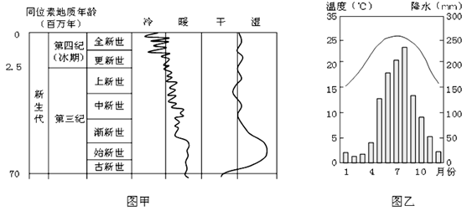
（1）推测云贵地区的山红树种群繁盛时期的古气候环境，并分析地质变迁过程对山红树种群的影响。
（2）据材料分析西双版纳地区的山红树天然繁殖能力弱的自然原因。
（3）为保护濒危物种，计划在海南岛东南部建设山红树育苗基地。是否可行，并说明理由。
【答案】（1）繁盛时期的气候条件比现在更加湿热。渐新世以来全球气温波动下降；新生代以来云贵地区受到多次抬升，气温下降，使山红树的繁殖环境变差；在地质变迁过程没有受到强烈的地质灾变（如火山喷发）；现代山红树生存环境无明显变化，但由于位于滇南谷地，受第四纪冰期影响较少，使得山红树得以残留。
（2）零星分布于西双版纳地区，种群数量少，伴生树种多，种群间竞争弱，不利于幼苗生存；分布于海拔600m～850m，适应范围小，不利于种群扩散；山红树果实成熟期（10—11月），正值旱季，水分条件差，气温和林下土温偏低，不利于种子萌发；种子休眠期极短，无法保存到水热条件优越期（4～9月份）萌发。
（3）不可行：种子萌发期间土温达不到25℃，无法天然繁殖。
可行：迎风坡降水丰富，冬季温度较高，有利于人工繁育。
【解析】（1）根据材料可知，云贵高原自新生代以来慢慢形成，因此据图甲推测云贵地区的山红树种群繁盛时期的气候与后期相比，气温更高，降水更多，湿度更大。从图中可以看出自渐新世以来，气温波动下降，降水减少，这是由于自新生代以来云贵地区受到多次抬升，气温下降，使山红树的繁殖环境变差，面积减少；由材料可知随着地壳的不断抬升，山红树仍然遗留至今，说明在地质变迁过程没有受到强烈的地质灾变（如火山喷发），地质环境较为稳定；最后现代山红树主要分布在600m—850m，石灰岩基底的沟谷，由于地处滇南地区，受第四纪冰期影响较少，使得山红树得以残留。
（2）根据材料西双版纳的山红树种群数量少，与其伴生的乔木树种多，说明山红树种群数量少，伴生树种多，种群间竞争弱，不利于幼苗生存；零星分布于海拔600m—850m，说明山红树生境特殊，适应范围小，不利于种群扩散；山红树的天然繁殖能力较弱，种子成熟期在10～11月份，在自然状态下休眠期极短，常温贮藏2个月即完全丧失发芽能力，而在山红树发芽期间正值旱季，水分条件差，气温和林下土温偏低，不利于种子萌发等
（3）本题为开放性试题，要求观点与理由一致。如果反对，根据土壤温度25℃以上才能萌发，海南岛虽然处于热带地区，但冬季地温可能低于25℃，不利于种子的天然发芽。若赞同，则从海南岛水热条件优越，可以通过人工改善自然环境进行人工培育。
11．（河北省唐山市2019届高三下学期第三次模拟）阅读图文资料，完成下列要求。
高海拔地区是气候变化的敏感区域。地处欧亚大陆内部的天山山地冰川广泛发育，上万条面积大小不一的冰川为周边地区的人类活动提供了水资源保障。下图为近50年来天山不同海拔高度及不同面积的冰川的变化统计。
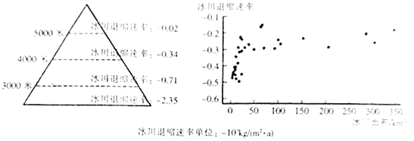
（1）据图，归纳天山冰川变化的总体特征。
（2）简析天山冰川出现退缩的气候背景。
（3）推测天山冰川消融导致原冰川覆盖区域气温的变化趋势并说明原因。
（4）有人认为天山冰川退缩会增加当地河流的径流量。你是否赞同，并说明理由。
【答案】（1）总体呈退缩趋势；冰川的退缩速率随海拔的升高而降低（3000米以下最明显）；冰川的退缩速率与冰川面积呈负相关。
（2）（在全球气候变暖背景下，）天山地区气温上升，（蒸发量加大）部分区域的冰川和积雪消融速度加快；部分区域降水形式将由降雪向降雨转变，降雪率减少，导致冰川和积雪的物质来源减少。
（3）气温变化趋势：上升。原因：冰川和积雪消融使得原冰雪覆盖区域对太阳短波辐射的反射率降低，从而吸收更多的太阳辐射量，加剧山区的升温速度。（冰川退缩对山区升温过程具有“增强”效应）。
（4）赞同。天山地区河流补给的主要来源是冰川融水，短期来看，消融量加大，径流量加大。
不赞同。天山冰川融化导致冰川储水量减少，长期来看，消融量减少，径流量减少。
【解析】（1）由左图知，冰川的退缩速率随海拔的升高而降低（3000米以下最明显）；由右图知冰川的退缩速率与冰川面积呈负相关，总体来看冰川面积呈退缩趋势。
（2）冰川退缩的大背景为全球气候变暖背景下，随着天山地区气温上升，（蒸发量加大）部分区域的冰川和积雪消融速度加快；气温升高使得部分区域降水形式将由降雪向降雨转变，降雪率减少，导致冰川和积雪的物质来源减少。
（3）冰川和积雪消融使得原冰雪覆盖区域对太阳短波辐射的反射率降低，从而吸收更多的太阳辐射量，加剧山区的升温速度。
（4）当地河流以冰川融水补给为主，从短期来看，冰川消融量加大使得补给量增加，河流径流量加大。长期来看，天山冰川融化导致冰川储水量减少，进而导致未来冰川消融量减少，径流量减少。
12．（安徽省合肥市2019年高三第三次教学质量检测）阅读图文材料，完成下列要求。
车尔臣河流域荒漠广布，生态脆弱。1990—2010年，流域内降水增加，冰川积雪面积缩小，海拔1300米以上地区自然植被覆盖度增加，海拔1300米以下地区自然植被覆盖度减少。同期该流域人口数量及耕地面积显著增加，水危机日益凸显。下图示意车尔臣河流域地理事物分布。
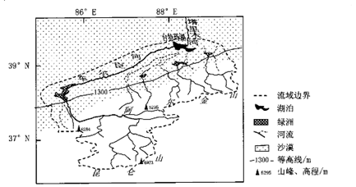
（1）1990—2010年，车尔臣河流域内降水增加，推测在此背景下该流域冰川积雪面积缩小的原因。
（2）从气候变化的角度，分析1990—2010年车尔臣河流域内海拔1300米以上地区自然植被覆盖度增加的原因。
（3）分析1990 2010年车尔臣河流域内海拔1300米以下区域自然植被覆盖度减少的原因。
（4）为应对水危机，有学者建议向车尔臣河流域调水，试分析调水对该流域生态环境带来的可能影响。
【答案】（1）全球气候变暖，冰川积雪消融快，融雪速度超过流域内冰川积雪积累速度，冰川积雪面积缩小。
（2）全球气候变暖，山地热量增加，自然植被覆盖区域向高海拔地区扩展；流域内降水增加，同时由于气温升高，高山冰雪融水增加，部分干旱地区水分增多，自然植被覆盖度增加。
（3）全球气候变暖使该地区气温升高，蒸发量远大于降水量，干旱加剧，自然植被退化；中下游地区人口增加，人类经济活动增加，用水量增加，开垦耕地，自然植被覆盖度减少。
（4）有利影响：调水增加区域内生态用水供应量，利于恢复流域植被，抑制土地荒漠化；保护流域内生物多样性；引淡淋盐，减轻土壤盐渍化；增加流域空气湿度，改善区域气候。
不利影响：绿洲农业规模扩大，不合理灌溉可能造成土壤的盐渍化。
【解析】（1）根据材料车尔臣河流域内降水增加，利于冰雪的积累，但该流域冰川积雪面积缩小，说明其冰雪消融的速度大于积累的速度，气温是影响冰雪消融的主要因素，可能是全球气候变暖使冰雪消融速度大于积累速度。
（2）从气候角度分析植被覆盖度增加说明该地区水热条件发生变化。根据上题1990— 2010年车尔臣河流域因为全球气候变暖降水增多、冰雪覆盖面积减小，使该1300米以上的干旱地区水分增多、热量增加，更利于植被的生长，所以其植被覆盖度增加。
（3）根据材料该流域人口数量及耕地面积显著增加，生活和农业用水增加，过度农垦，使自然植被减少；全球气候变暖，蒸发量变大，加剧水资源短缺，使植被退化。
（4）跨流域调水的影响应从有利和不利两个方面分析。有利的影响：缓解水资源不足，增加植被覆盖率，缓解荒漠化；调节气候，增加空气的湿润度，增加降水；引淡淋盐，缓解盐碱化。不利的影响：水资源增多，耕地面积扩大，导致植被破坏，加剧土壤盐碱化。
13．（2019年普通高等学校招生全国统一模拟考试）阅读图文材料，完成下列要求。
在东部湿润环境下的典型丹霞地貌区，山块往往具有强烈的离散性，即山块之间是分离的，四壁陡立，没有山脊相连，形成一个个“孤岛”状山块。由于山体海拔高度和相对高度较小，难以达到通常意义上产生垂直分异的高差，但其小环境差异导致的自然分异却十分明显，与一般山地显著不同，具有独特的微观自然分异图谱。
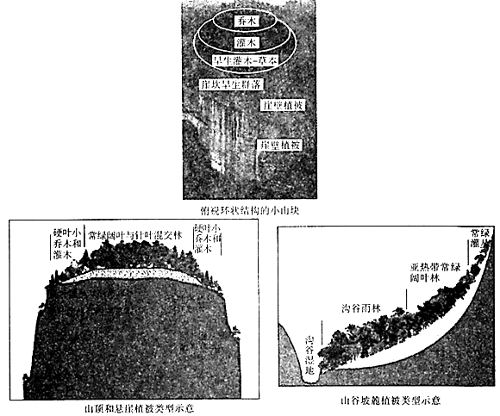
（1）说出丹霞地貌四壁陡立的主要地质作用。
（2）描述坡顶植被分布规律，并解释其原因。
（3）同一个山顶同类环带的植被稀疏程度存在阴坡与阳坡的差别，推测其差别并简述理由。
（4）与山坡顶部植被不同，山谷坡麓地带往往形成高大茂密的沟谷雨林，简述其主要原因。
【答案】（1）风化、侵蚀分割、溶蚀和重力崩塌
（2）植被呈环状分布；平缓山顶都有一定厚度的土层，中心部位土层较厚，向边缘部位土层迅速减薄，再往边缘几乎没有土层，岩石裸露；随着土层变薄，土壤保水性变差，含水量减少，造成了植被的环状分布格局。
（3）阴坡植被较稠密，阳坡较稀疏；由于丹霞山整体土层薄，水分不易保存，阳坡光照强，蒸发旺盛，加剧了土壤的干旱程度，因而植被较稀疏；阴坡光照弱，蒸发较少，土壤水分条件相对较好，因此植被较稠密。
（4）沟谷地带地势低，是地表水、地下水汇聚地，水分条件好；沟谷海拔低，地形相对封闭，热量条件优越；沟谷地带土层比较深厚。
【解析】以丹霞地貌为背景考查地质作用和自然地理环境的差异性，意在考查学生获取地理材料、图像信息的能力和运用地理知识分析问题的能力。
（1）地质作用有内力、外力，丹霞地貌四壁陡立主要是外力风化、侵蚀作用形成的，有风化、侵蚀分割、溶蚀和重力崩塌。
（2）读图可知坡顶植被呈环状分布，外环为旱生灌木草本、中环为灌木，内环为乔木，造成这种差异的原因主要是土壤厚度：中心部位土层较厚，向边缘部位土层迅速减薄，再往边缘几乎没有土层，岩石裸露；随着土层变薄，土壤保水性变差，含水量减少。
（3）丹霞山高度普遍较小，因而植被生长的热量条件较好，但阴阳坡植被生长的水分条件差异较大：由于丹霞山整体土层薄，水分不易保存，阳坡光照强，蒸发旺盛，加剧了土壤的干旱程度，因而植被较稀疏；阴坡光照弱，蒸发较少，土壤水分条件相对较好，因此植被较稠密。
（4）雨林的存在说明该地植被生长的水分、热量、土壤条件好：沟谷地带地势低，是地表水、地下水汇聚地，水分条件好；沟谷海拔低，地形相对封闭，热量条件优越；沟谷地带土层比较深厚。

